PacketFence (NAC)

Genel Bakış

* Tam destekli, güvenillir, ücretsiz ve açık kaynak
* Öne Çıkan Özellikleri:
* Kayıt ve düzeltme işlemleri için bir captive portal
* Merkezi kablolu ve kablosuz yönetimi
* 802.1X kimlik doğrulama desteği
* Problemli cihazlara karşı L2 izolasyonu
* Snort IDS ve Nessus gibi zafiyet tarayıcılar ile entegrasyon
* Küçük olandan çok geniş olan heterojenik ağlara, ağların güvenliğini sağlamak için kullanılabilir

Kategori Bazlı Birlikte Çalıştığı Teknolojiler

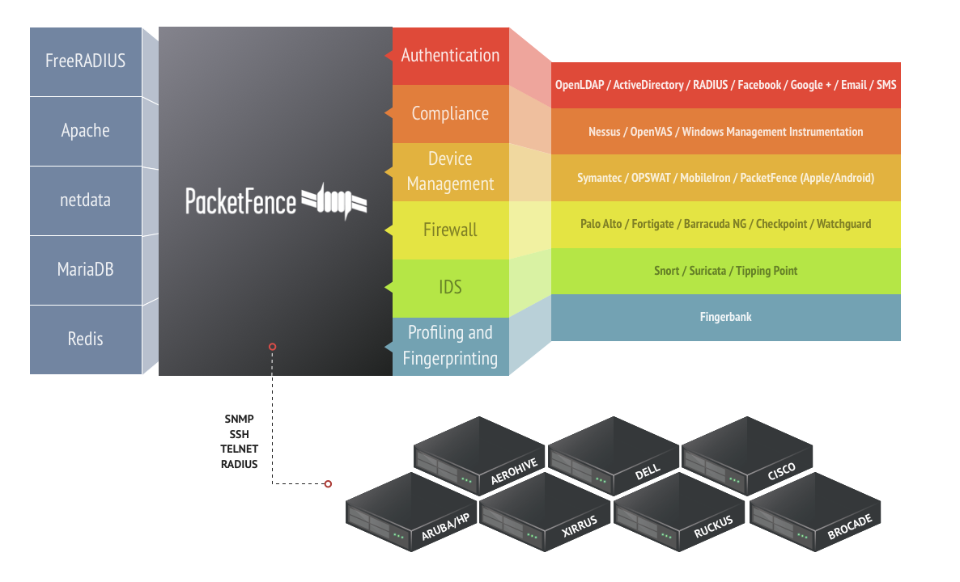

Ağ Mimarisi

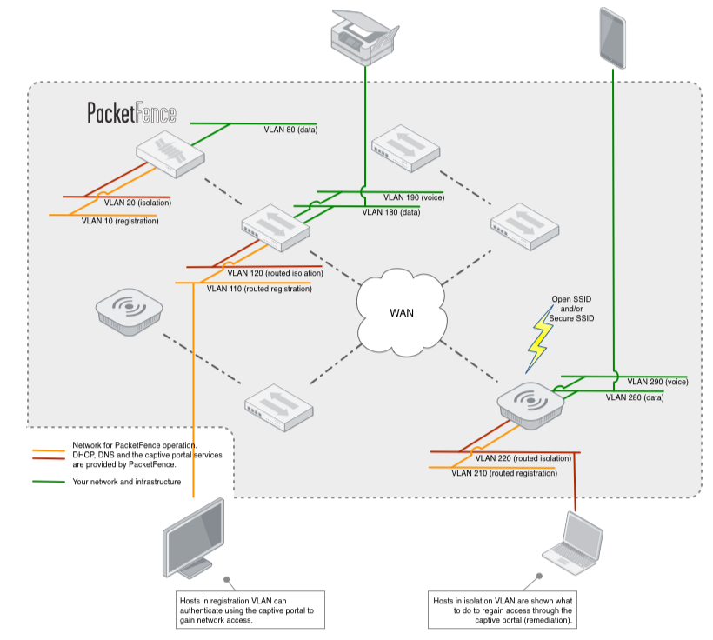

NAC Politikalarını İcra Etme Yöntemleri

Out-of-band Dağıtım

Her zamanki veri akışı üzerinde seyahat etmeyen ayrı haberleşme kanallarına sahip olma anlamına gelir.

PacketFence tamamen çözümün coğrafi olarak ölçeklendirilmesi ve başarısızlıklara karşı daha dayanıklı olmasını sağlayan bant dışı niteliğindedir. Doğru teknoloji kullanıldığında (port güvenliği gibi); sadece bir PacketFence Sunucusu, yüzlerce switch ve kendilerine bağlı olan binlerce node ‘u güvenlik kılmak için kullanılabilir.

Inline Dağıtım

PacketFence dağıtımında genellikle Out-of-band dağıtım tercih edilirken, bir inline dağıtım da yönetilemeyen kablolu ve kablosuz ekipmanlar tarafından desteklenebilir. PacketFence’i Inline mode kullanarak dağıtmak dakikalar içerisinde gerçekleştirilebilir. Ayrıca şu da kayda değer bir bilgidir ki: inline mod, out-of-band mode ile beraber de pek tabi bir arada var olabilir.

Kimlik Doğrulama & Kayıt

802.1X Desteği

PacketFence’e dahil olan bir FreeRADIUS modülü aracılığıyla desteklenir.

PEAP-TLS, EAP-PEAP ve daha birçok EAP mekanizması kullanılabilir.

Cihazların Kaydı

PacketFence, captive portal çözümlerine benzer bir kayıt mekanizması destekler. Çoğu captive portal çözümlerinin tersine; PacketFence, önceden kaydolmuş kullanıcıları hatırlar ve otomatik olarak onlara başka bir kimlik doğrulama olmaksızın erişim izni verir. Tabi ki bu yapılandırılabilir (sonradan tercihen değiştirilebilir) bir şeydir. Kullanıcılar, öncesinde kabul edilmeden ağa giremeyecek şekilde bir (Acceptable Use Policy) Kabul Görür Kullanım Politikası gibi bir policy de belirlenebilir.

Kablosuz Entegrasyonu

FreeRADIUS modülü aracılığıyla PacketFence, mükkemmel bir şekilde kablosuz ağlara entegre edilebilir. Bu da size tutarlı bir kullanıcı deneyimi sunarak, aynı kullanıcı veri tabanı ve aynı captive portal kullanarak kablolu ve kablosuz ağlarınızı güvenli hale getirmenizi sağlar.

VoIP Desteği

Ayrıca IP Telefonu olarak adlandırılan Voice over IP, (karma ortamlarda dahi) birden çok switch satıcıları (Cisco, Edge-Core, HP, LinkSys, Nortel Ağları ve dahası) için tam desteklidir.

Uyumluluk

Anormal Ağ Olaylarının Tespiti

Zafiyetlere Karşı Yapılan Taramalar

Windows Yönetim Aletleri

Güvenlik Aracıları

PacketFence OSPWAT Metadefender Endpoint Management, Symantec SEPM gibi Security Agent Çözümleri ile entgre vaziyettedir. PacketFence, ağ erişimini vermeden önce aracının kurulu olduğundan emin olabilir. Bunun yanında, uç nokta cihazlarında postürlerini (mevkilerini) kontrol edip eğer uygun değilse diğer uç noktalardan onu izole edebilir.

Sorunlu Cihazların İzolasyonu

Captive Portal Aracılığıyla Düzeltme

Bir kere ağa girdi mi, tüm ağ trafiği PacketFence sisteminde sonlanır. Node’ların (Kaydolmamış, ihlale açık vs.) anlık durumları baz alınarak, kullanıcı uygun URL’e yönlendirilir.

Yönetim

Komut satırı ve Web Tabanlı Yönetim

Tüm yönetim görevleri için web tabanlı ve komut satırı arayüzleri. Web tabanlı yönetim, kullanıcılar için farklı izin düzeylerini ve kullanıcıların LDAP veya Microsoft Active Directory'ye ile kimlik doğrulamasını destekler.